

Міністерство освіти і науки України

Національний технічний університет України

“Київський політехнічний інститут імені Ігоря Сікорського”

Факультет інформатики та обчислювальної техніки

Кафедра інформатики та програмної інженерії

Лабораторна робота №2

**Бази Даних**

|  |  |  |
| --- | --- | --- |
| Виконав  студент групи ІТ-03: |  | Перевірив: |
|  |  |  |
| Чабан А.Є. |  |  |
|  |  |  |
|  |  | Марченко О.І |

Київ 2021

**Мета роботи:**

− Створення бази даних шляхом визначення схеми БД та заповнення її

тестовими даними

− Навчитися проектувати бази даних, вводити і редагувати структуру

таблиць та дані в таблицях

− Вивчити команди SQL для роботи з таблицями (створення, зміни та

видалення таблиць)

− Вивчити використовувані в SQL засоби для підтримки цілісності даних та

їх практичне застосування

**Завдання:**

Вантажні перевезення. Виконується розробка інформаційної  
системи для компанії, що займається перевезеннями вантажів.. Однією з  
основних задач є відстеження вартості перевезень з урахуванням  
заробітної плати водіїв. Компанія здійснює перевезення по різних  
маршрутах. Для кожного маршруту визначається деяка назва,  
обчислюється ідеальна відстань (мається на увазі оптимальна відстань  
між двома пунктами з урахуванням корок, якості покриття, тощо. Пофакту, відстань може бути інша) і встановляється деяка оплата для водія.  
Інформація про водіїв включає прізвище, ім'я, по батькові, стаж, наявні  
категорії прав. Для проведення розрахунків необхідна повн а інформація  
про перевезення (маршрут, водій, дати відправки і прибуття). За фактом  
деяких перевезень водіям виплачується премія. Оплата водіям залежить  
не лише від маршруту, але і від стажу. Крім того, треба врахувати, що  
перевезення можуть здійснювати два водії.

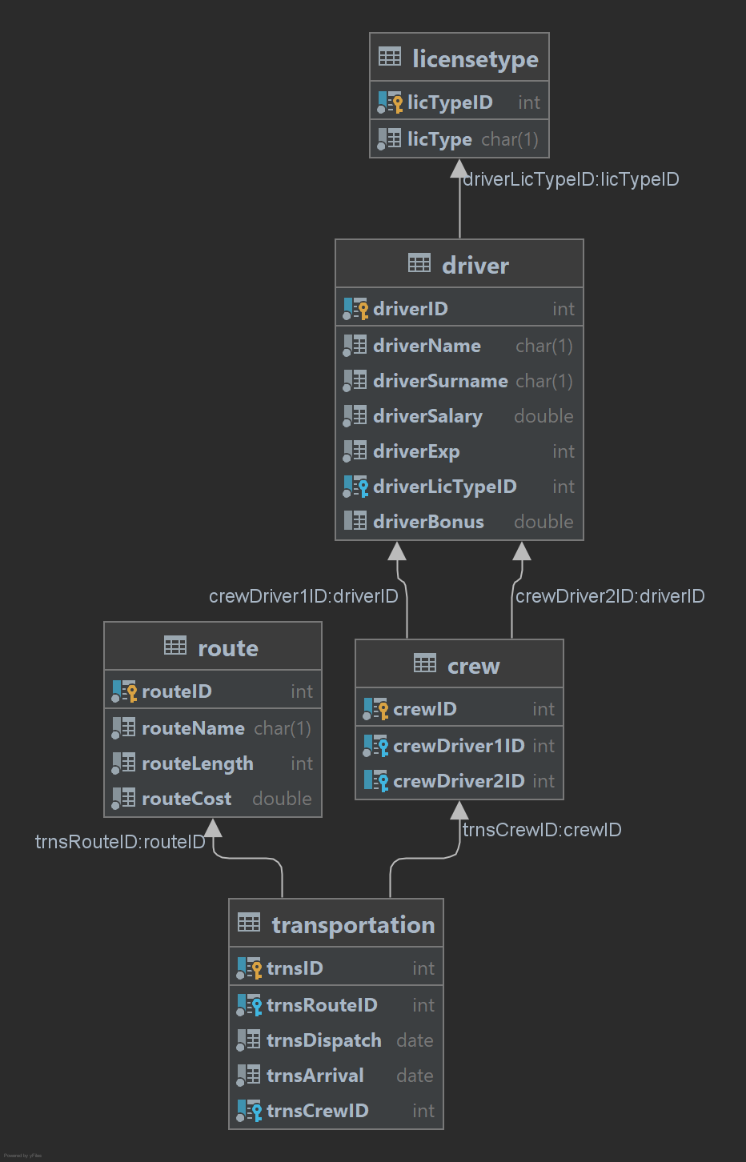

Використані запити:

Створення таблиць та оновлення таблиць:

**create** **table** **transportation**

(

trnsID **int**,

trnsRouteID **int** **not** **null**,

trnsDispatch **date** **not** **null**,

trnsArrival **date** **not** **null**,

trnsCrewID **int** **not** **null**

);

**create** **unique** **index** transportation_trnsID_uindex

**on** **transportation** (trnsID);

**alter** **table** transportation

**add** **constraint** transportation_pk

**primary** **key** (trnsID);

**alter** **table** transportation modify trnsID **int** **auto_increment**;

**create** **table** **route**

(

routeID **int**,

routeName **char** **not** **null**,

routeLength **int** **not** **null**,

routeCost **double** **not** **null**

);

**create** **unique** **index** route_routeID_uindex

**on** **route** (routeID);

**alter** **table** route

**add** **constraint** route_pk

**primary** **key** (routeID);

**alter** **table** route modify routeID **int** **auto_increment**;

**create** **table** **driver**

(

driverID **int**,

driverName **char** **not** **null**,

driverSurname **char** **not** **null**,

driverSalary **double** **not** **null**,

driverExp **int** **not** **null**,

driverLicTypeID **int** **not** **null**,

driverBonus **double** **null**

);

**create** **unique** **index** driver_driverID_uindex

**on** **driver** (driverID);

**alter** **table** driver

**add** **constraint** driver_pk

**primary** **key** (driverID);

**alter** **table** driver modify driverID **int** **auto_increment**;

**create** **table** **crew**

(

crewID **int**,

crewDriver1ID **int** **not** **null**,

crewDriver2ID **int** **null**

);

**create** **unique** **index** crew_crewID_uindex

**on** **crew** (crewID);

**alter** **table** crew

**add** **constraint** crew_pk

**primary** **key** (crewID);

**alter** **table** crew modify crewID **int** **auto_increment**;

**create** **table** **licenseType**

(

licTypeID **int**,

licType **char** **not** **null**

);

**create** **unique** **index** licenseType_licTypeID_uindex

**on** **licenseType** (licTypeID);

**alter** **table** licenseType

**add** **constraint** licenseType_pk

**primary** **key** (licTypeID);

**alter** **table** licenseType modify licTypeID **int** **auto_increment**;

Додавання Foreign Key:

**alter** **table** driver

**add** **constraint** driver_fk

**foreign** **key** (driverLicTypeID) **references** **licensetype** (licTypeID);

**alter** **table** crew

**add** **constraint** crew_fk

**foreign** **key** (crewDriver1ID) **references** **driver** (driverID);

**alter** **table** transportation

**add** **constraint** transportation_fk2Route

**foreign** **key** (trnsRouteID) **references** **route** (routeID);

**alter** **table** transportation

**add** **constraint** transportation___fk2Crew

**foreign** **key** (trnsCrewID) **references** **crew** (crewID);

Додавання значень до таблиць:

**INSERT** **INTO** lab2db.**licensetype** (licType)

**VALUES** ('A');

**INSERT** **INTO** lab2db.**licensetype** (licType)

**VALUES** ('B');

**INSERT** **INTO** lab2db.**licensetype** (licType)

**VALUES** ('C');

**INSERT** **INTO** lab2db.**licensetype** (licType)

**VALUES** ('D');

Результат:

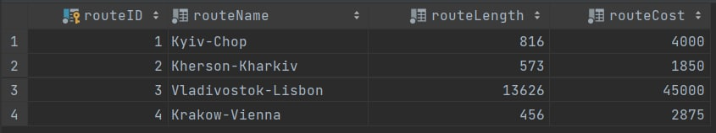

**Висновок:** Під час виконання даної роботи я ознайомився з основними поняттями баз даних, створенням таблиць за зразком розробленим в ER моделі, та навчився писати запити.